Kärcher sparkar igång vårsäsongen med nytt koncept som ligger rätt i tiden

Kärcher satsar på WOW-känslan

Göteborg, mars 2020 – Mer känsla, fart och puls!
Vårt nya koncept talar ett mycket tydligare språk än tidigare. I den nya kommunikationen strävar vi medvetet efter att skapa mycket känsla och få till en riktig WOW-känsla. Satsningen är en del av den nya strategiska varumärkesinriktning som Kärcher arbetar med sedan några år tillbaka. Våra beteenden på fritiden förändras ständigt och målgrupperna blir allt yngre och mer aktiva. De nya och fristående kampanjerna fokuserar på de aktuella trenderna. Vi kommer att visa hur du kan återupptäcka den där WOW-känslan med rengöringsprodukter från Kärcher.

I vårt nya koncept presenterar vi vårt varumärke och aktuella produkter för allmänheten på ett nytt och överraskande sätt. Iögonfallande varumärkeskommunikation är en central del i vårt stöd för våra återförsäljare som kan dra nytta av vårt starka varumärke och våra innovativa produkter.

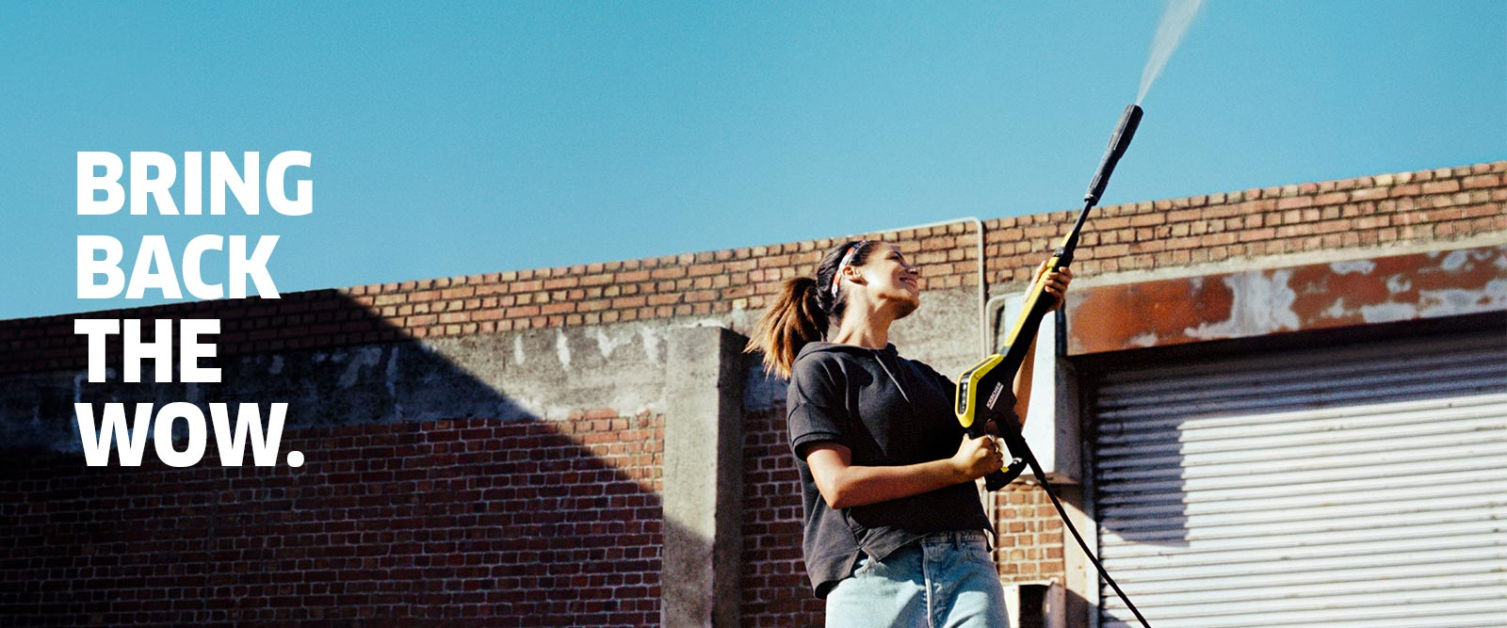
Kärcher gör rengöring till ett rent nöje.

